注会《经济法》第八章高频考点

注册会计师《经济法》高频考点：破产申请的受理
我们一起来学习2016《经济法》高频考点：破产申请的受理。本考点属于《经济法》第八章企业破产法律制度第二节破产申请与受理的内容。
【内容导航】：
1.破产申请受理的期限
2.破产申请受理的效力
【考频分析】：
考频：★★★
复习程度：掌握本考点。本考点属于客观题的常设考点。
【高频考点】：破产申请的受理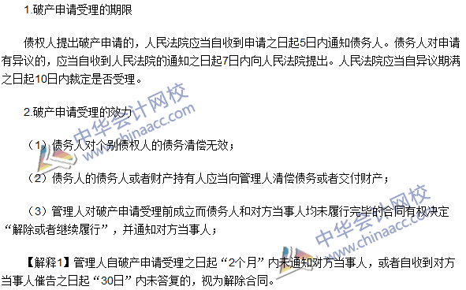
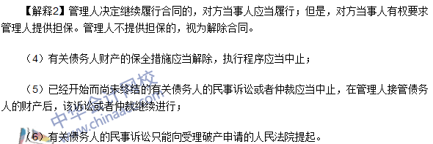

注册会计师《经济法》高频考点：管理人的资格与报酬
我们一起来学习2016《经济法》高频考点：管理人的资格与报酬。本考点属于《经济法》第八章企业破产法律制度第三节管理人制度的内容。
【内容导航】：
1. 管理人的资格
2. 管理人的报酬
【考频分析】：
考频：★★★
复习程度：掌握本考点。本考点属于客观题的常设考点。
【高频考点】：管理人的资格与报酬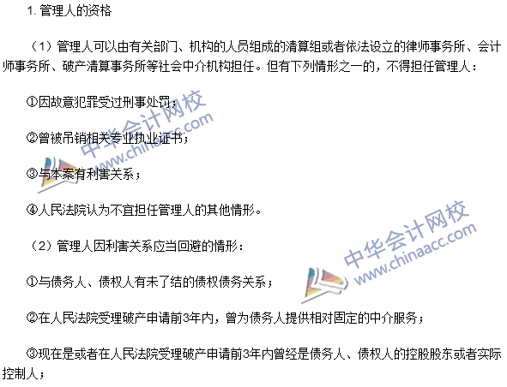
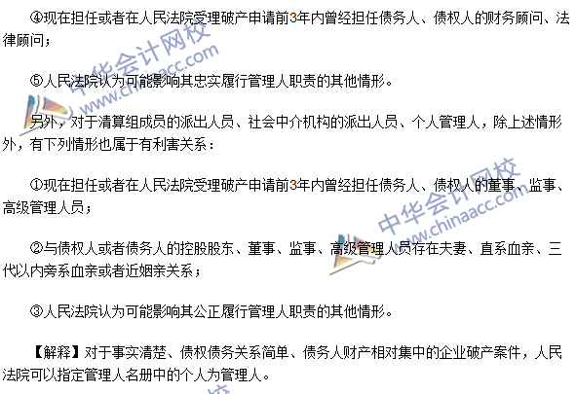
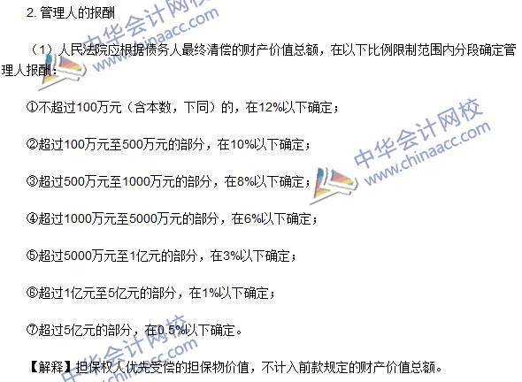
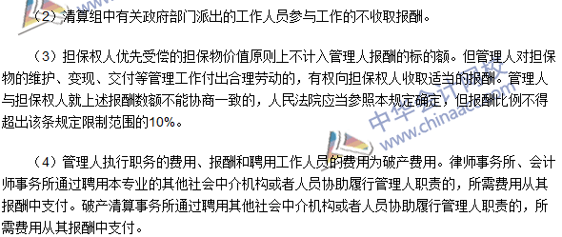

注册会计师《经济法》高频考点：债务人财产的范围
我们一起来学习2016《经济法》高频考点：债务人财产的范围。本考点属于《经济法》第八章企业破产法律制度第四节债务人财产的内容。
【内容导航】：
1. 基本范围
2. 不属于债务人财产的范围
3.债务人财产的收回
【考频分析】：
考频：★★★★★
复习程度：熟悉本考点。本考点属于客观题的常设考点。
【高频考点】：债务人财产的范围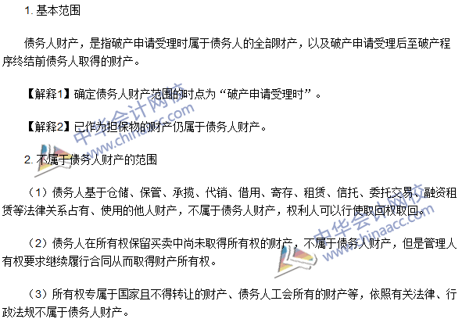
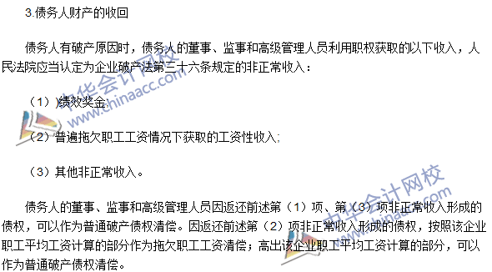

注册会计师《经济法》高频考点：破产撤销权与无效行为
我们一起来学习2016《经济法》高频考点：破产撤销权与无效行为。本考点属于《经济法》第八章企业破产法律制度第四节债务人财产的内容。
【内容导航】：
1. 破产撤销权
2. 债务人的无效行为
【考频分析】：
考频：★★★★★
复习程度：掌握本考点。本考点属于客观题与主观题的常设考点。
【高频考点】：破产撤销权与无效行为
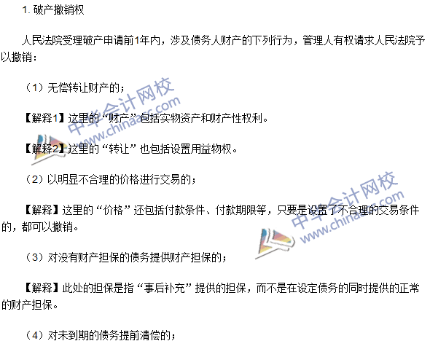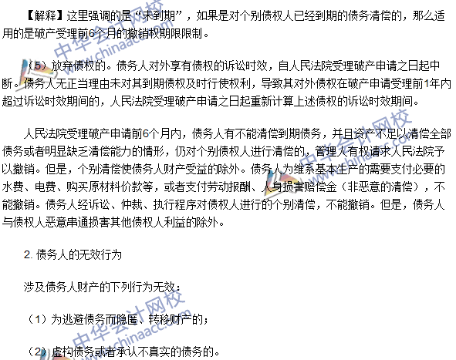

注册会计师《经济法》高频考点：取回权
我们一起来学习2016《经济法》高频考点：取回权。本考点属于《经济法》第八章企业破产法律制度第四节债务人财产的内容。
【内容导航】：
1. 一般取回权
2.出卖人取回权
3.买卖双方签订所有权保留条款的情形
【考频分析】：
考频：★★★★
复习程度：熟悉本考点。本考点属于客观题与主观题的常设考点。
【高频考点】：取回权
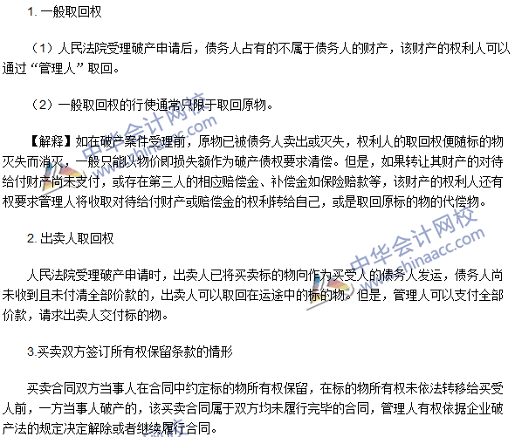

注册会计师《经济法》高频考点：抵销权
我们一起来学习2016《经济法》高频考点：抵销权。本考点属于《经济法》第八章企业破产法律制度第四节债务人财产的内容。
【内容导航】：
1. 一般规定
2. 不得抵销的情形
【考频分析】：
考频：★★★★
复习程度：掌握本考点。本考点属于客观题与主观题的常设考点。
【高频考点】：抵销权
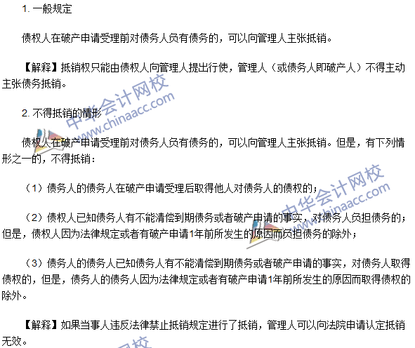

注册会计师《经济法》高频考点：破产费用与共益债务
我们一起来学习2016《经济法》高频考点：破产费用与共益债务。本考点属于《经济法》第八章企业破产法律制度第四节债务人财产的内容。
【内容导航】：
1. 破产费用
2. 共益债务
3. 破产费用和共益债务的清偿
【考频分析】：
考频：★★★★
复习程度：掌握本考点。本考点属于客观题与主观题的常设考点。。
【高频考点】：破产费用与共益债务
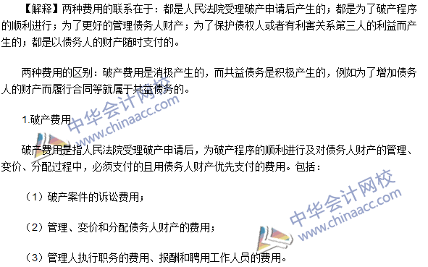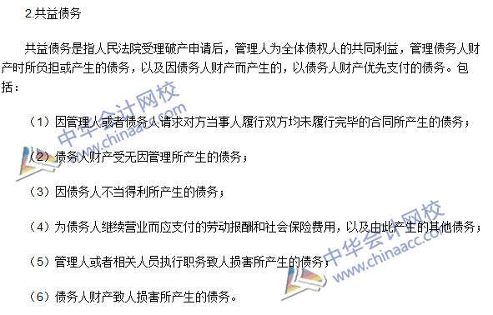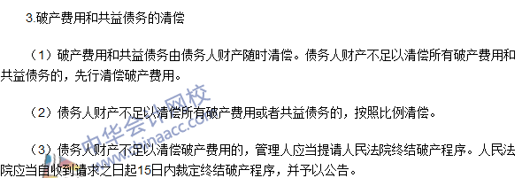

注册会计师《经济法》高频考点：破产债权的申报
我们一起来学习2016《经济法》高频考点：破产债权的申报。本考点属于《经济法》第八章企业破产法律制度第五节破产债权的内容。
【内容导航】：
1. 债权申报的期限
2. 破产债权申报的一般规则
3. 破产债权申报的特别规定
【考频分析】：
考频：★★★★
复习程度：掌握本考点。本考点属于客观题的常设考点。
【高频考点】：破产债权的申报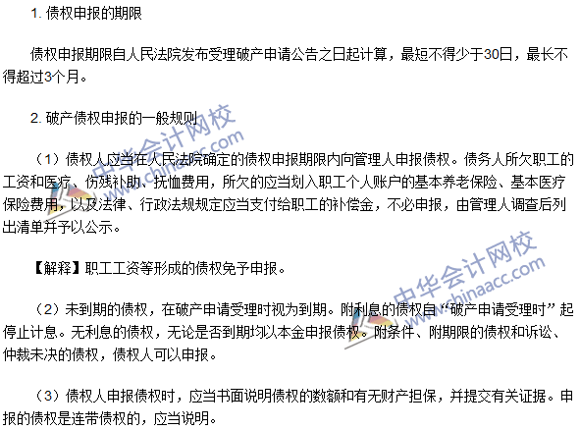
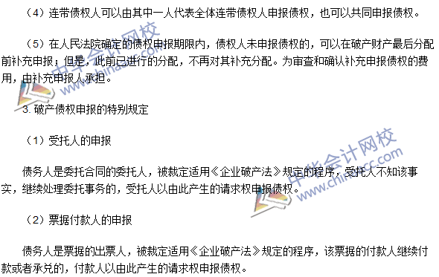

注册会计师《经济法》高频考点：债权人会议
我们一起来学习2016《经济法》高频考点：债权人会议。本考点属于《经济法》第八章企业破产法律制度第六节债权人会议的内容。
【内容导航】：
1. 债权人会议的召集
2. 债权人会议的职权
3. 债权人会议的决议
【考频分析】：
考频：★★★
复习程度：熟悉本考点。本考点属于客观题的常设考点。
【高频考点】：债权人会议
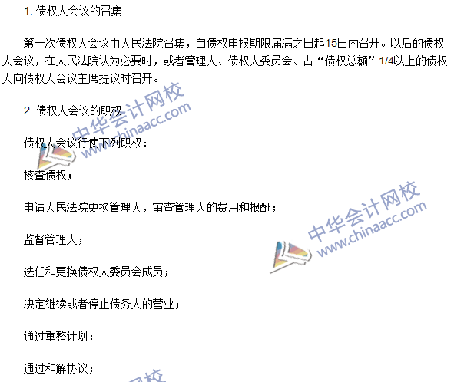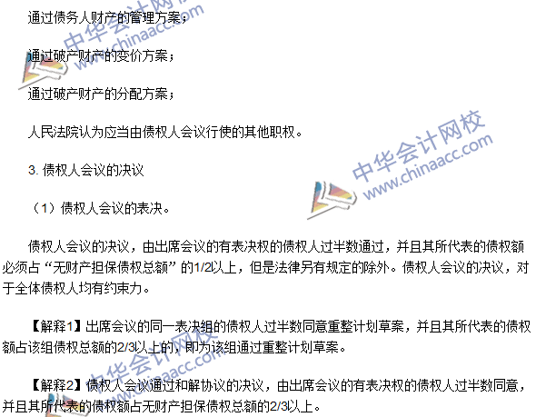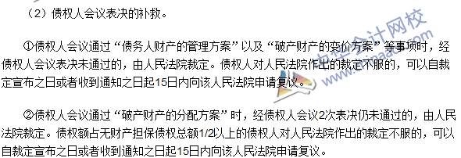

注册会计师《经济法》高频考点：破产财产的分配
我们一起来学习2016《经济法》高频考点：破产财产的分配。本考点属于《经济法》第八章企业破产法律制度第九节破产清算程序的内容。
【内容导航】：
1. 破产清算的顺序
2. 遗留问题的处理
【考频分析】：
考频：★★★★★
复习程度：掌握本考点。本考点属于客观题与主观题的常设考点。
【高频考点】：破产财产的分配